Lagre annonsen

Smestad/Vinderen - Enebolig i funkisstil med stor tomt og skjermet beliggenhet. Gode solforhold og utsikt. Attraktivt område. Roli...
- Fakta
- Prisstatistikk
- Nabolaget
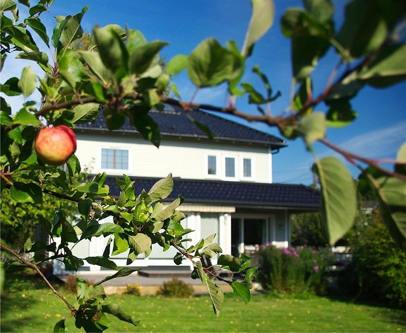
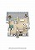
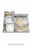
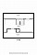
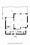
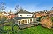
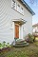
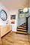
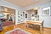
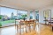
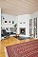
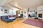
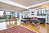
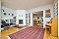
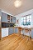
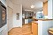
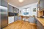
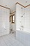
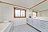
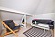
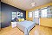
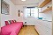
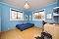
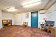
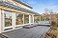
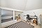
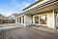
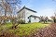
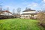
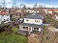
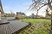
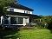
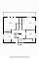
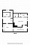
1 / 48
- Store bilder
- Supervisning

Prisdetaljer
Prisantydning
12 500 000,-
Verditakst
12 500 000,- ?
Verditakst utføres av en autorisert takstmann. Verditaksten er bygget på en teknisk vurdering av hva boligen med tilhørende bygninger er verdt og en verdikonklusjon (markedsverdi) som er en samlet verdi for hele eiendommen.
Lånetakst
10 600 000,- ?
Lånetakst er en vurdering av markedsverdi som skal gi banken den nødvendige sikkerhet for pant i eiendommen. Lånetakst ligger som oftest på 80 - 90% av verditakst.
Kommunale avgifter
11 712,-
Ligningsverdi
2 599 790,-

Omkostninger
Dok.avg. til staten,2.5% av kjøpesummen: kr 312.500,-
Tinglysning for hjemmelsdok.: kr 525,-
Tinglysning for pantedok.: kr 525,-
Attestgebyr: kr 172,-
Totalkostnad: kr 313.722,-
Pris på lån
Pris på forsikring

Areal og byggeår
Primærrom
230 m² ?
Primærareal (P-rom) er arealet av rom til boligformål, for eksempel stue, kjøkken, bad, soverom og entré/vindfang, pluss de innvendige veggene mellom disse. P-ROM tilsvarer tidligere boligareal(BOA).
Bruttoareal
285 m²
Bruksareal
236 m² ?
Bruksareal (BRA) er arealet av alle rom, inkludert innvendige vegger.
Tomt
1 218 m² eiet
Byggeår
1934
Arealbeskrivelse
Kjeller (58kvm.): Trappegang, hobby/lekerom (trimrom), vaskerom, dusjrom og badstue.
1. etasje (102kvm.): Vindfang, trappehall, wc, kjøkken, allrom og stue.
2. etasje (70kvm.): Trappegang, 3 soverom, hovedbad og vask med wc.

Fasiliteter
Balkong/Terrasse
Kabel-TV
Rolig
Sentralt
Barnevennlig
Peis/Ildsted
Garasje/P-plass
Bredbåndstilknytning
Hage
Parkett
Offentlig vann/kloakk

Innhold
DNB eiendom har gleden av å ønske velkommen til en meget sjarmerende enebolig på Smestad.
Eneboligen ligger i et tilbaketrukket og stille område på Smestad, med stor pen hage og gode solforhold i Bernhard Herres vei som er oppkalt etter dikteren Bernhard Herre.
Inneholder blant annet entré med adkomst til kjøkken, allrom, stue og trappegang opp til 2.etg. I hovedetasjen finnes både stue og allrom med utgang til stor solrik terrasse med markiser og varmelamper. I andre etasje er det 3 soverom. Fra hovedsoverom er det utgang til veranda på 21 kvm. Hovedbad med badekar, dusj og wc, bad med wc og trappegang. Kjeller har vaskerom, badstue med dusj og hobby/lekerom (trimrom). Der er det også flere boder med gode lagringsmuligheter. På loftet er det innredet loftstue og gode lagringsmuligheter.
Hovedetasje - P-rom: 102kvm
Entré/hall med adkomst til ulike deler av huset, et stort kjøkken med tilhørende allrom og spisedel. Utgang til en stor terrasse fra kjøkkenet og stuen. En romslig stue med store glassvinduer som gir mye naturlig lys inn. Eget trapperom opp til 2. etasje som reduserer støy opp til soverommene fra stuen.
2. etasje - P-rom: 70kvm
Trappegang opp til 2. etasje er det romslig bad med badekar, dusj og wc, et mindre med vask og wc. 3 soverom, hvor et har utgang til en stor og luftig veranda på 21 kvm. og et med tilhørende bod.
Loft - BTA: 24 kvm
Innredet loft med en hyggelig loftstue og lagringsmuligheter.
Kjeller - P-rom: 58kvm
Trappegang, praktisk vaskerom, dusj og badstue. Og et hobby/lekerom (trimrom) på 15 kvm. som er tatt med i P-rom pga. dagens bruk.
Garasje:
2 parkeringsplasser i garasje med vippeporter og 2 biloppstillingsplasser.

Standard
Eneboligen holder en god standard med noe behov for modernisering.
Kjøkken:
Foliert innredning med kantlist og noen fronter med glass. Benkeplate av eik med nedfelt stålkum og ett greps batteri, keramisk topp. Flislagt over benkeplate. Integrert komfyr, oppvaskmaskin, micro, avtreksvifte og nisje for kjøl/frys.
- Kjøkkenet er av typen Avanti fra danske Multiform.
Bad:
Toalett 1: Flislagt gulv og malte flater på vegger. Toalett og servant.
Toalett 2: Flislagt gulv og malte flater på vegger. Vegghengt toalett, servant og speil.
Bad i 2. etg.: Flislagt med varmekabler, down-lights belysning og avtrekksventil. Innmurt badekar, dusjhjørne, toalett, innfelt speil og benkeplate med nedflet vask innredning fra danske Tvis.
Vaskerom: Flislagt gulv og malte flater på vegger. Opplegg for vaskemaskin, fyrkjele.
Dusjnisje med forheng.
Badstue med benker, ovn og belysning.
Badene holder ikke standard etter dagens våtromsnorm fra 2012.
Gulv:
Parkett, furugulv, malte gulv, fliser og tretrapp i malt utførelse.
Vegger:
Malte flater, malte panelplater og fliser.
Tak:
Malt panel og malte flater.
Dører:
Lakkert inngangsdør og terrassedører med glassfelt.
Vinduer:
Vinduer av varierende typer og alder. Malte karmer og gerikter.
Skyvedørsgarderobe på hovedsoverom.
Veranda og terrasse i treverk, antatt tekket med papp belagt med terassebord. Støpt inngangsparti.
Sikringsskap med automatsikringer og jordfeilbryter.

Oppvarming
- Oljefyr med radiatorer.
- Peisovn i allrom og stue.
- Varmekabler.
- Panelovner.

Beliggenhet
Bernhard Herres vei er en av de virkelig flotte adressene i Oslo.
Det er akkurat riktig avstand til Vinderen, Majorstuen, Frognerparken, Bogstadveien og alt Oslo sentrum har å by på.
Eneboligen ligger i et svært attraktivt villaområde på Smestad.
Dette er et meget barnevennlig område i rolige og naturskjønne omgivelser.
Området har bevart sitt særpreg siden 30-tallet med funkisvillaer på rekke og rad. Stille og tilbaketrukket fra hovedfartsårene med godt utsyn og flotte solforhold gjør Bernhard Herres vei unik.
Ikke langt unna finner du Holmenkollveien som fører opp til Nordmarka og Tryvann med utallige skiløyper, skianlegg og turstier om sommeren. Her kan du gå fra kaffekopp til kaffekopp på Tryvannstua, Kobberhaughytta og kikutstua blant annet.
I umiddelbar nærhet finner du matbutikk, treningshall og treningsstudio, skoler og barnehager. Njård og Ready byr på et mangeartet idrettsmiljø og gode fritidstilbud for både liten og stor. Nærhet til Holmendammen, Holmenkollen, Frognerseteren, Bogstadvannet og Sørkedalen som byr på mange og flotte tur- og rekreasjonsmuligheter. Nærmeste kjøpesenter er Slemdal senter, Røa senter og CCvest. Kort vei unna finner du også Majorstuen, med sitt rike tilbud av fasiliteter. Du har bilfri gåavstand til Vinderen med et godt utvalg av butikker.
Kort vei til offentlig kommunikasjon, med ca. 5 min. gange til T-bane med 2 linjer på Smestad. Det er også kort vei til flybussen og taxiholdeplass.

Adkomst
Det vil i anledning fellesvisningene bli godt skiltet med DNB residens visningsskilt. Se vedlagt veikart for kjørebeskrivelse til eiendommen

Tomten
Stor og pent opparbeidet tomt på 1216,3 kvm. med plen, trær, frukttrær, busker og beplantninger. Asfaltert gårdsplass.
Usjenert og plan tomt med stort potensiale.

Parkering
2 plasser i egen garasje på tomten (45kvm.) med to vippeporter.
Godt med lagringsplass i garasjen.
- 2 biloppstillingsplasser på utsiden av garasjen.

Diverse
- Enebolig med utsikt til Oslofjorden.
- Svært populært område.
- Tomten er på hele 1218 m2.
- Barnevennlig.
- Sentralt.
- Gode solforhold.
- Stor hage.
- Dobbelgarasje med 2 biloppstillingsplasser.
- Kort vei til T-bane.
- Nærhet til marka.
- Veranda på 21 kvm.
- Terrasse.
- Markiser og varmelamper.
- Kabel-tv/bredbånd.

